باسلام و احترام
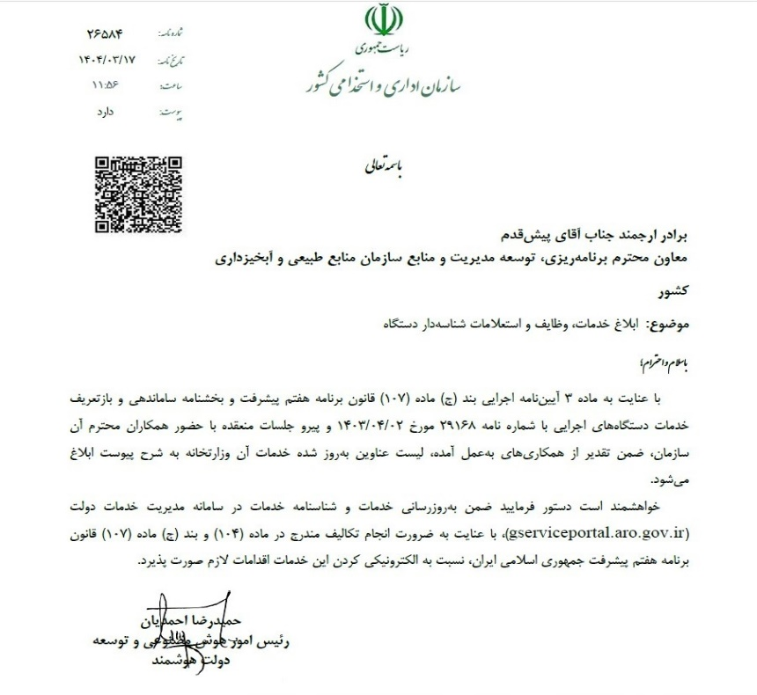
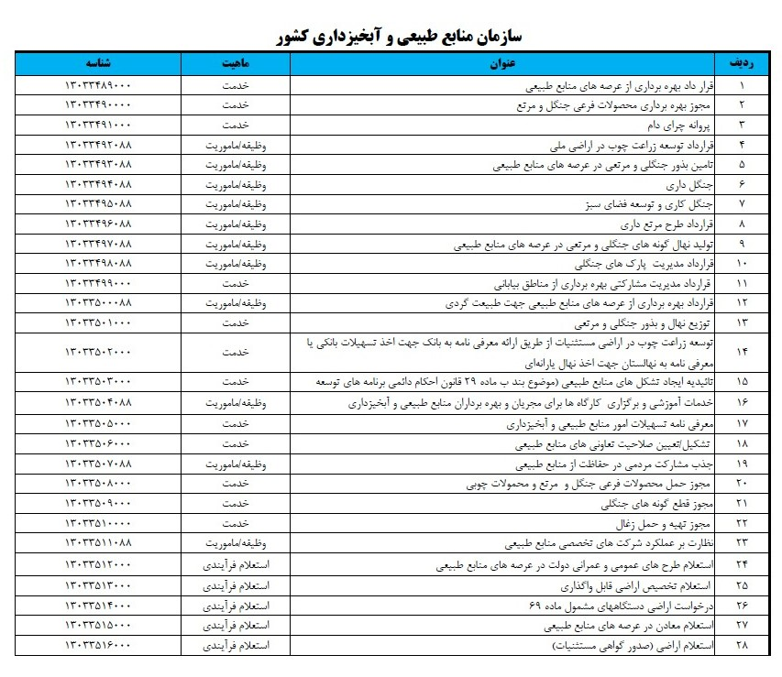
باتوجه به ابلاغ خدمات موضوع قانون برنامه هفتم توسعه و بازتعریف خدمات دستگاه ها،لیست عناوین خدمات به روز رسانی و در سامانه مدیریت خدمات دولت، باعنایت به تکالیف مندرج در مواد (104) و (107) قانون مذکور بارگذاری شده و در کارتابل کارشناس محترم سازمان اداری و استخدامی کشور قرار دارد. با این حال، نظر به توقف موقت فرآیند بازبینی خدمات تا تعیین تکلیف مصوبه شورای عالی اداری در خصوص ساختار سازمانی وزارت جهاد کشاورزی، ضمن انجام بررسی های لازم، در حال حاضر امکان تایید خدمات مربوطه میسر نمی باشد.

